
REQUERIMENTO Nº _____/2018

Exmo. Sr. Presidente,
Exmo. Srs. Vereadores,

O Vereador que este subscreve, requer que, ouvida a casa e após tramites regimentais, seja enviada correspondência ao Ilmo. Sr. Wagner Augusto de Oliveira, Secretário Municipal de Trânsito e Transporte, para que seja realizado estudo de viabilidade para instalação faixa de pedestres em frete a praça da prefeitura (praça Barão do Rio Branco) no sentido do CAT.

Sala de Sessões, 28 de Março de 2018.

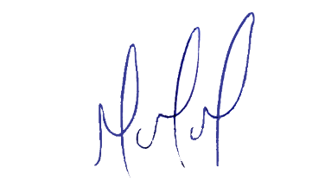
MILTON MARTINS
VEREADOR

JUSTIFICATIVA

Tal pedido é reivindicação da população, uma vez que não existe nenhuma faixa de acesso à praça Barão do Rio Branco.

Assim, se faz necessário o atendimento do pedido supra, proporcionando assim tranquilidade e segurança aos transeuntes.

